MINISTERIO DE EDUCACIÓN
AUDITORIA INTERNA
Informe O-DIDAI/SUB-096-2023-1

Consejo o consultoría de primer seguimiento a las recomendaciones emitidas por la Contraloría General de Cuentas, a la Auditoría Financiera y de Cumplimiento practicada por el periodo del 01 de enero al 31 de diciembre de 2022, en la Dirección Departamental de Educación de Chimaltenango.

GUATEMALA, JULIO DE 2023

INDICE
INTRODUCCIÒN 1
OBJETIVOS 1
GENERAL 1
ESPECÍFICOS 1
ALCANCE 1
RESULTADOS DE LA ACTIVIDAD 1
ANEXOS 3

INTRODUCCIÓN

De conformidad con el nombramiento de auditoría O-DIDAI/SUB-096-2023, de fecha 10 de julio de 2023, fui nombrado para realizar consejo o consultoría de primer seguimiento a las recomendaciones emitidas por la Contraloría General de Cuentas, a la Auditoría Financiera y de Cumplimiento practicada por el periodo del 01 de enero al 31 de diciembre de 2022, en la Dirección Departamental de Educación de Chimaltenango.

OBJETIVOS

GENERAL

Realizar primer seguimiento a las recomendaciones emitidas por la Contraloría General de Cuentas.

ESPECÍFICOS

Verificar si existen recomendaciones implementadas, en proceso e incumplidas.

ALCANCE DE LA ACTIVIDAD

Se efectúo consejo o consultoría de primer seguimiento a las 4 recomendaciones emitidas por la Contraloría General de Cuentas, en la Auditoría Financiera y de Cumplimiento practicada por el periodo del 01 de enero al 31 de diciembre de 2022, en la Dirección Departamental de Educación de Chimaltenango.

RESULTADOS DE LA ACTIVIDAD

De conformidad con el Formulario SR1 primer seguimiento y evidencia presentada se estableció que las 4 recomendaciones de las deficiencias, quedan en proceso según se detalla a continuación:

Respecto a las recomendaciones y por las pruebas presentadas únicamente se tiene evidencia de las acciones realizadas por parte de la Directora en Funciones de la Dirección Departamental de Educación según Oficio O-DS/DIDAI No. 591-2023 de fecha 07/06/2023 la señora Ministra de Educación, giró instrucciones por escrito a la Directora de la Dirección Departamental de Educación de Chimaltenango, realizar las acciones necesarias para asegurar el debido cumplimiento, asimismo, gire instrucciones al personal bajo su cargo para desarrolle de manera eficiente y responsable las labores encomendadas.

RECOMENDACIONES EN PROCESO

- Falta de supervisión y revisión de las operaciones y registros contables del libro de caja de las Organizaciones de Padres de Familia.

No obstante, la señora Ministra de Educación giró instrucciones por escrito según oficio O-DIDAI No.591-2023 de fecha 07/06/2023, Director Departamental de Educación de Chimaltenango y este giro instrucciones por escrito al Jefe del Departamento de Fortalecimiento a la Comunidad Educativa y este a los Técnicos de Servicios de Apoyo, no presentaron pruebas de la supervisión, revisión y registros contables del libro de caja actualizados de las Organizaciones de Padres de Familia, objeto de revisión por parte de la Contraloría General de Cuentas.

- Falta de actualización de datos en el registro de la Contraloría General de Cuentas.

No obstante, la señora Ministra de Educación giró instrucciones por escrito según oficio O-DIDAI No.591-2023 de fecha 07/06/2023, al Director Departamental de Educación de Chimaltenango y este giro instrucciones por escrito al Jefe del Departamento de Fortalecimiento a la Comunidad Educativa y a los Supervisores Educativos, no fueron presentadas las pruebas de actualización datos de los 6 empleados que tenían pendiente ante la Contraloría General de Cuentas.

- Falta de seguimiento en la presentación de rendición de cuentas.

No obstante, la señora Ministra de Educación giró instrucciones por escrito según oficio O-DIDAI No.591-2023 de fecha 07/06/2023, al Director Departamental de Educación de Chimaltenango Director Departamental de Educación de Chimaltenango y este giro instrucciones por escrito al Jefe del Departamento de Fortalecimiento a la Comunidad Educativa y este a los Técnicos de Servicios de Apoyo, no fueron presentadas pruebas de la entrega de rendición de cuentas de alimentación escolar en los establecimientos visitados por la Contraloría General de Cuentas en el presente ciclo escolar antes de realizar la siguiente transferencia de fondos.

- Incumplimiento en el plazo establecido de la solicitud de suspensión de pago para bloqueo de salarios.

No obstante, la señora Ministra de Educación giró instrucciones por escrito según oficio O-DIDAI No.591-2023 de fecha 07/06/2023, al Director Departamental de Educación de Chimaltenango y este giro instrucciones por escrito a los Supervisores Educativos y solicita girar instrucciones a los Directores, no presentaron pruebas donde trasladaron oportunamente las solicitudes de bloqueo de salario, nuevas que hayan realizado.

El resultado que las recomendaciones estén en proceso propicia que se mantengan firmes las acciones correctivas y atraso en el proceso administrativo, así como posibles sanciones por el ente fiscalizador estatal.

COMENTARIO DE AUDITORÍA

Derivado que la Dirección de Auditoría, realizo un primer seguimiento a las recomendaciones emitidas por la Contraloría General de Cuentas, determino que las mismas se encuentran en proceso, queda bajo la responsabilidad de la Dirección Departamental de Educación de Chimaltenango, el realizar las acciones que tienen pendientes, para evitar sanciones pecuniarias por el ente fiscalizador estatal.

ANEXO 1

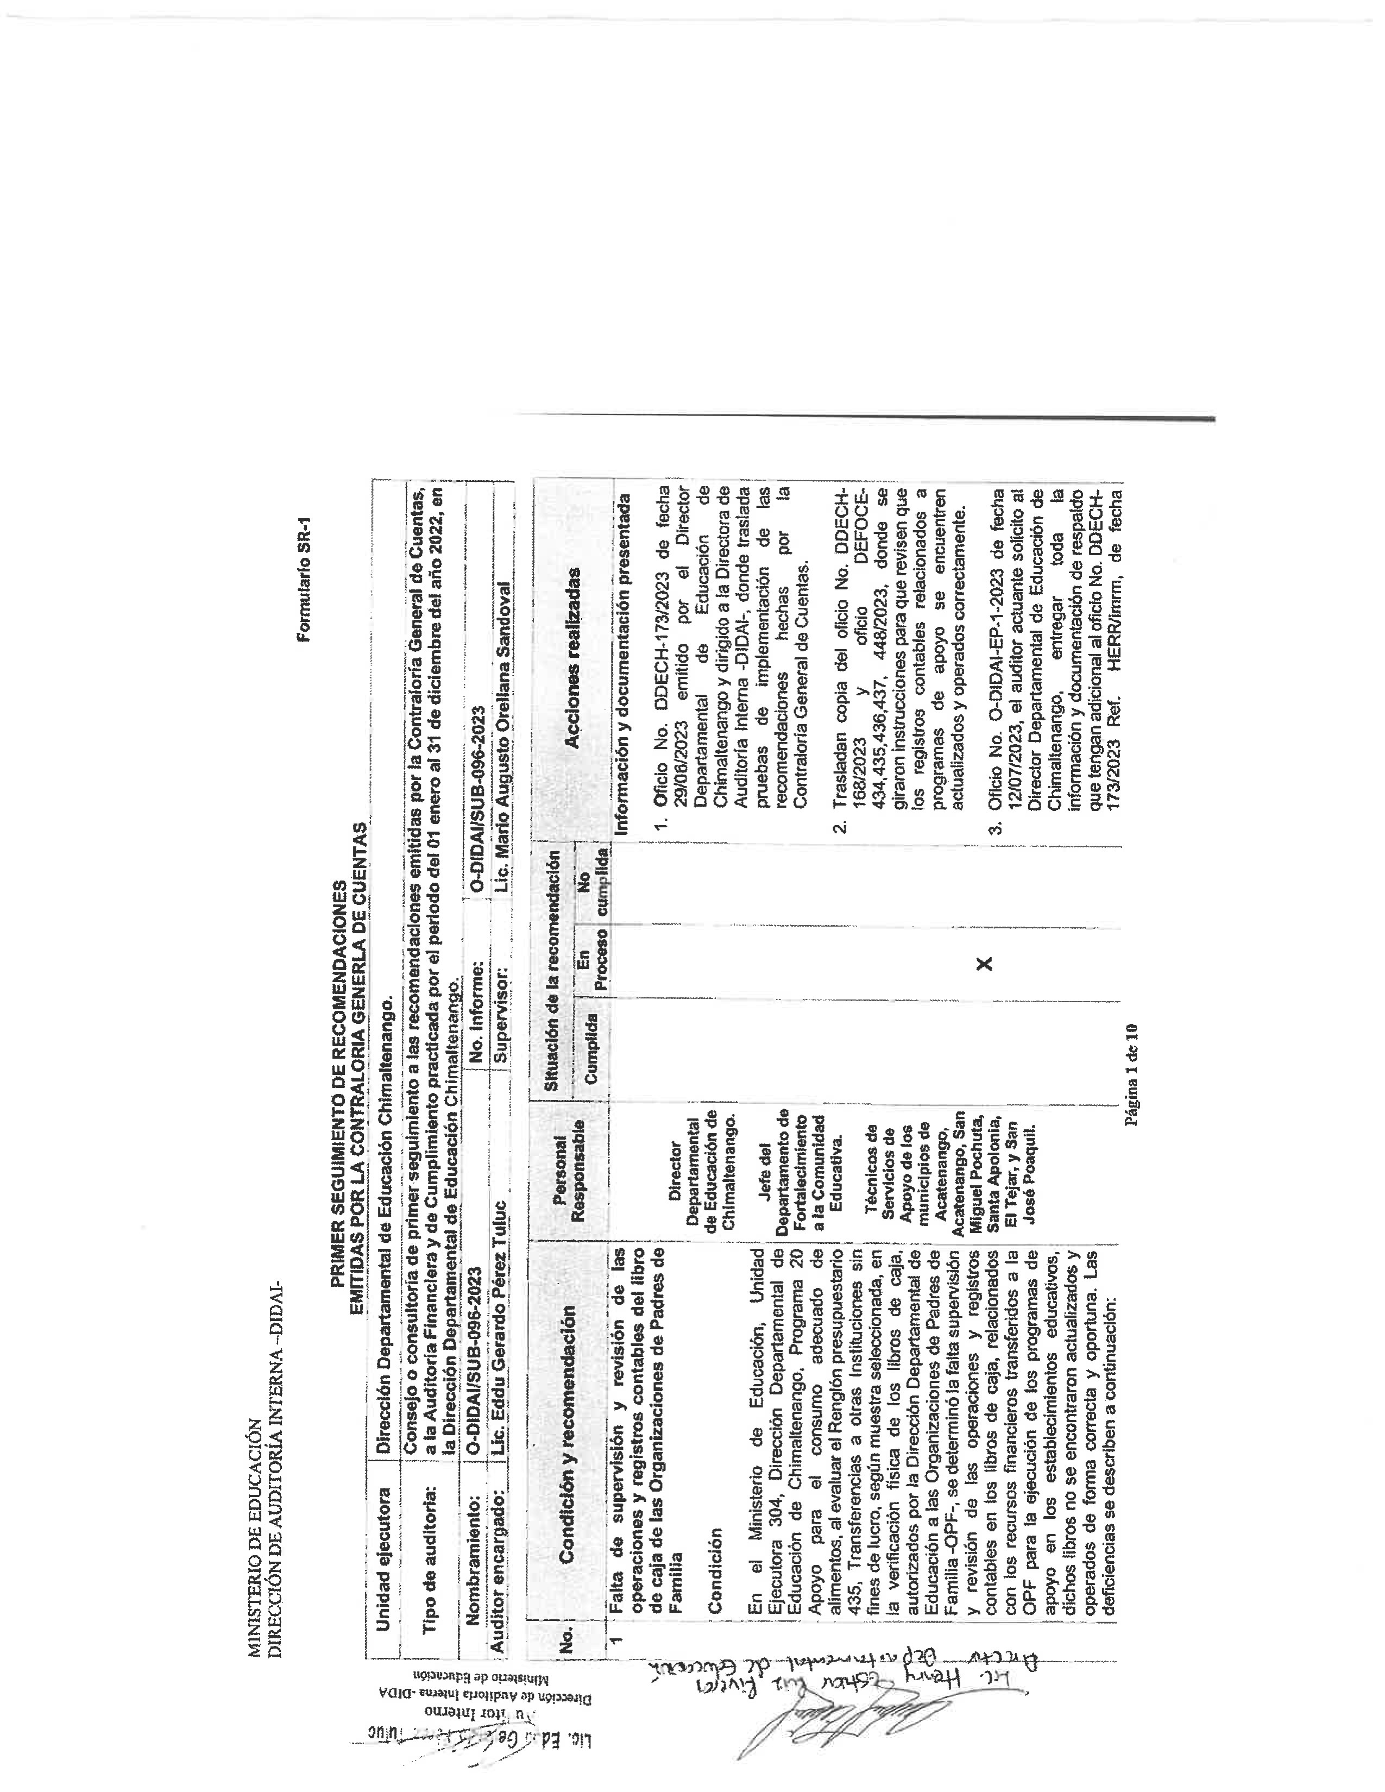
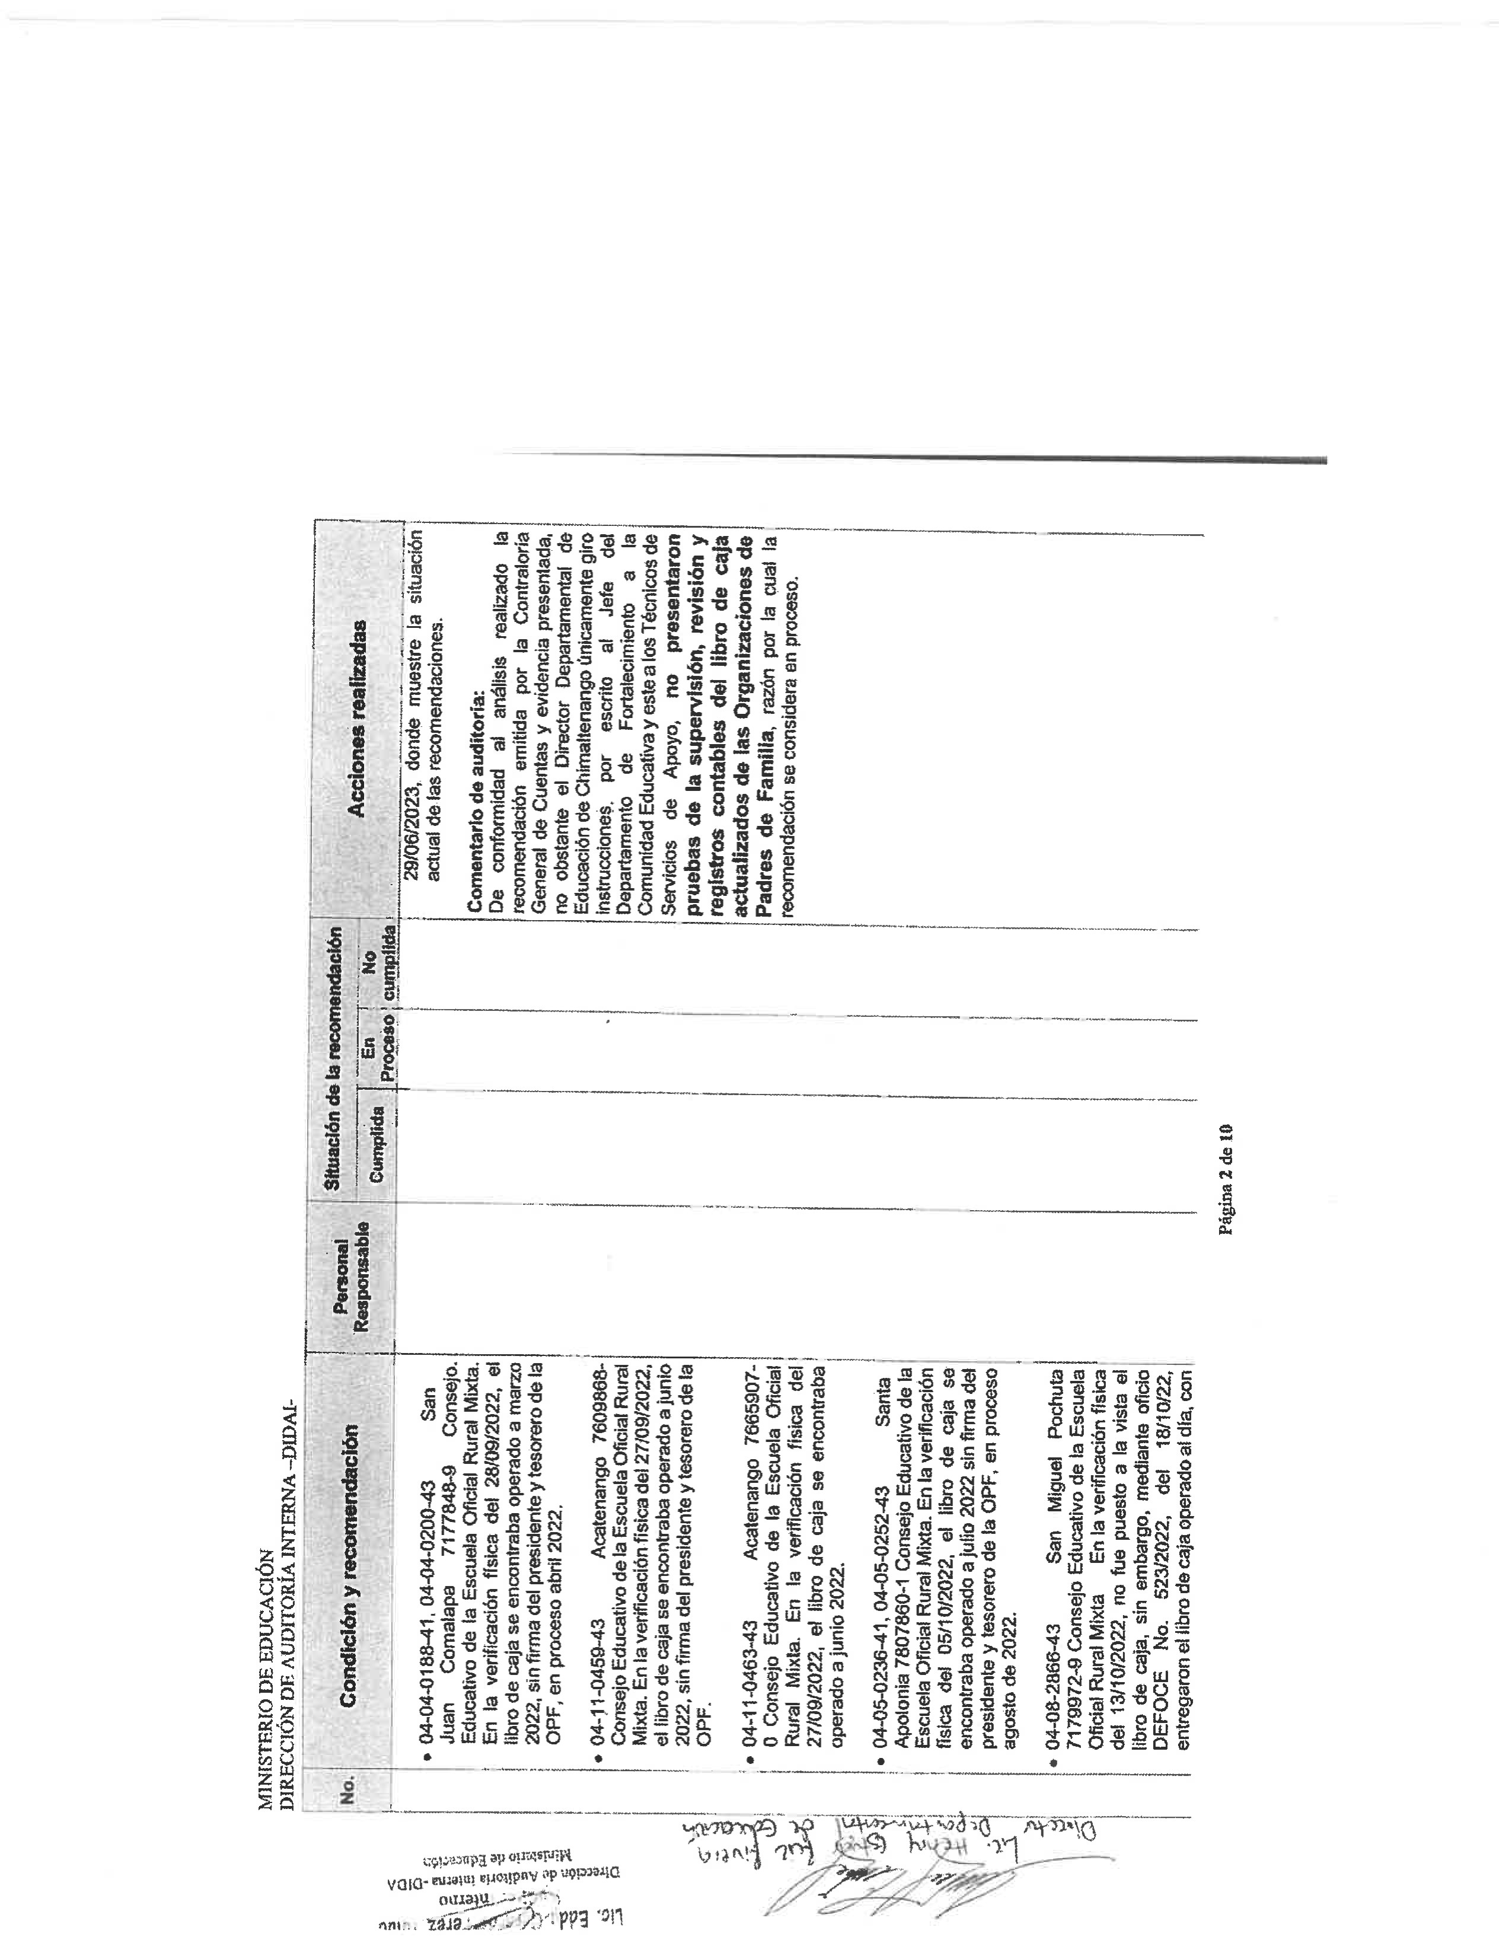
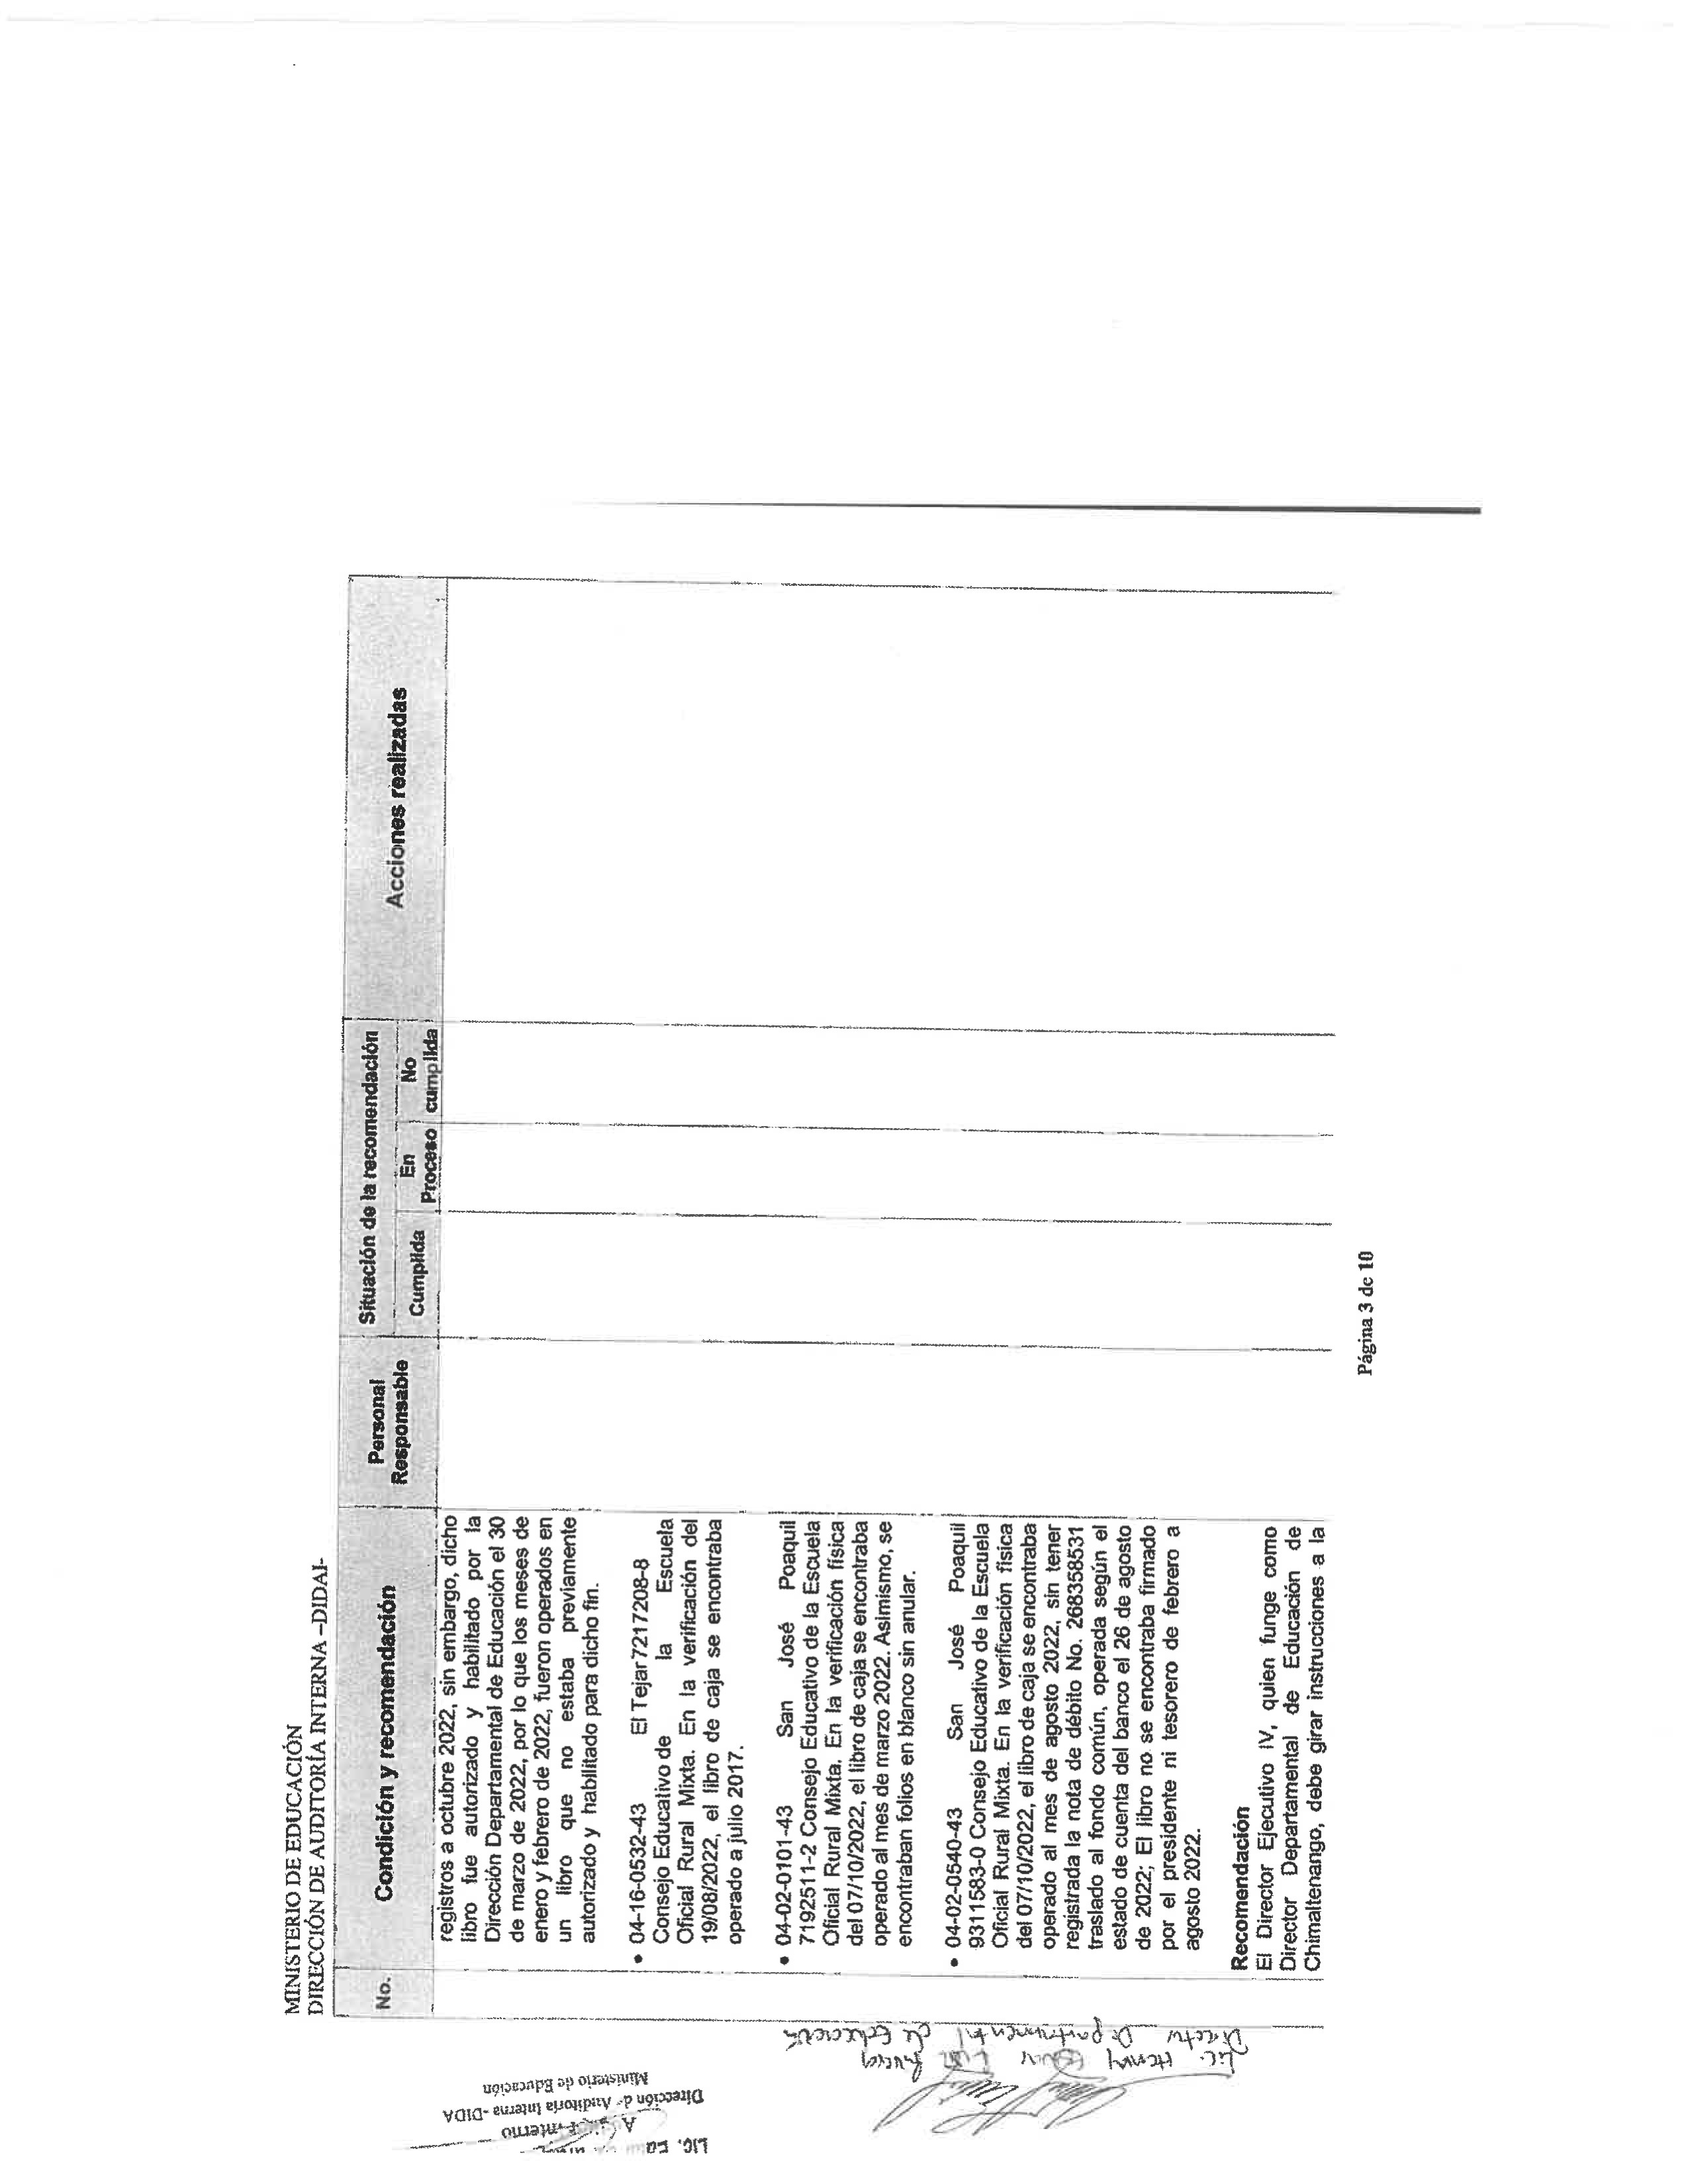
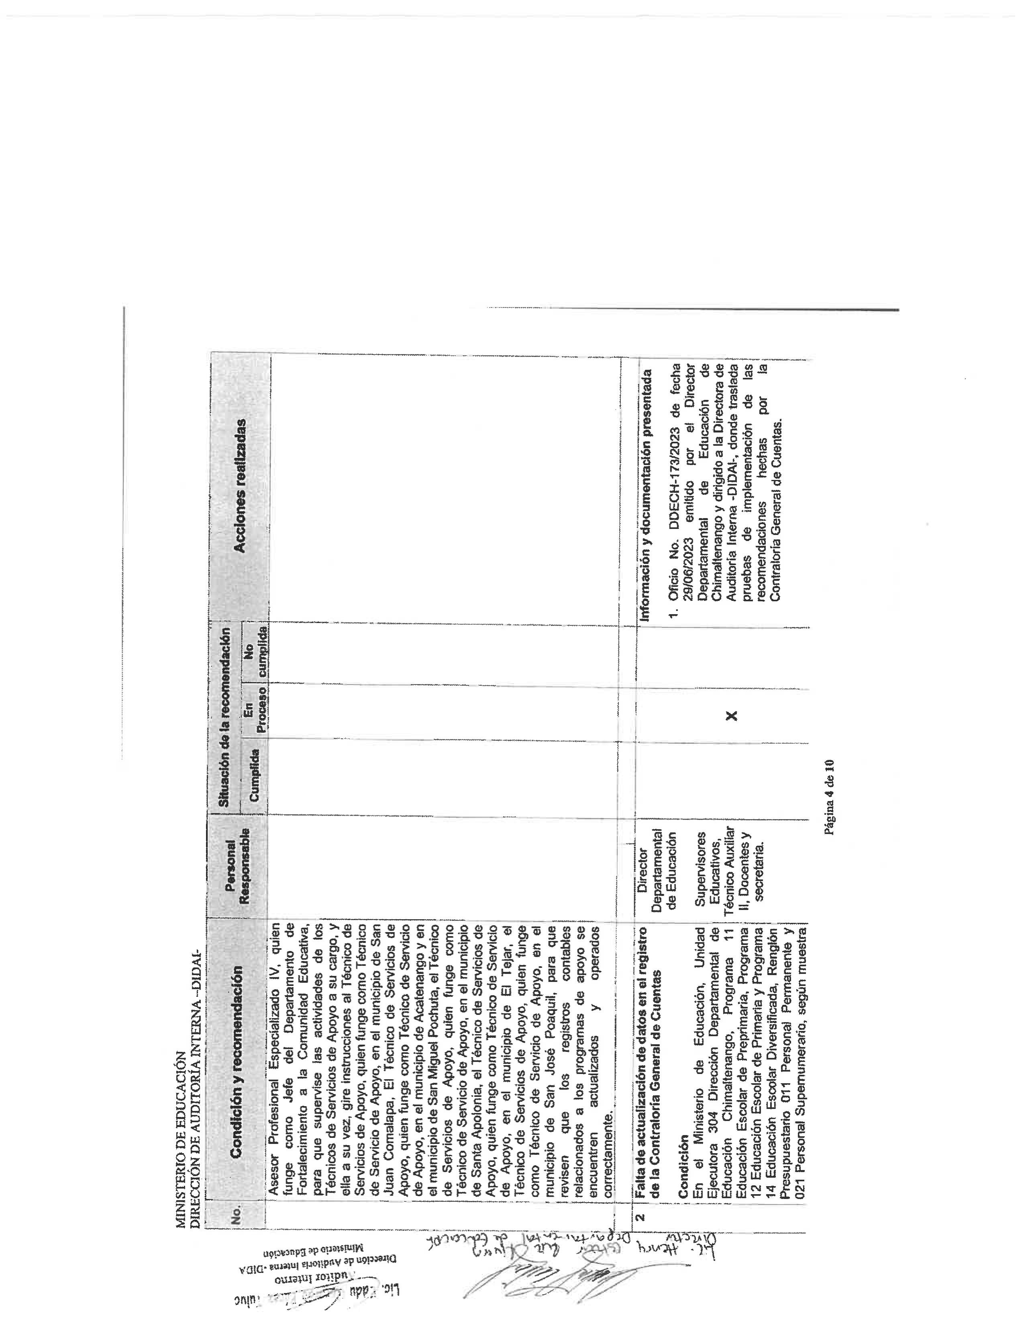
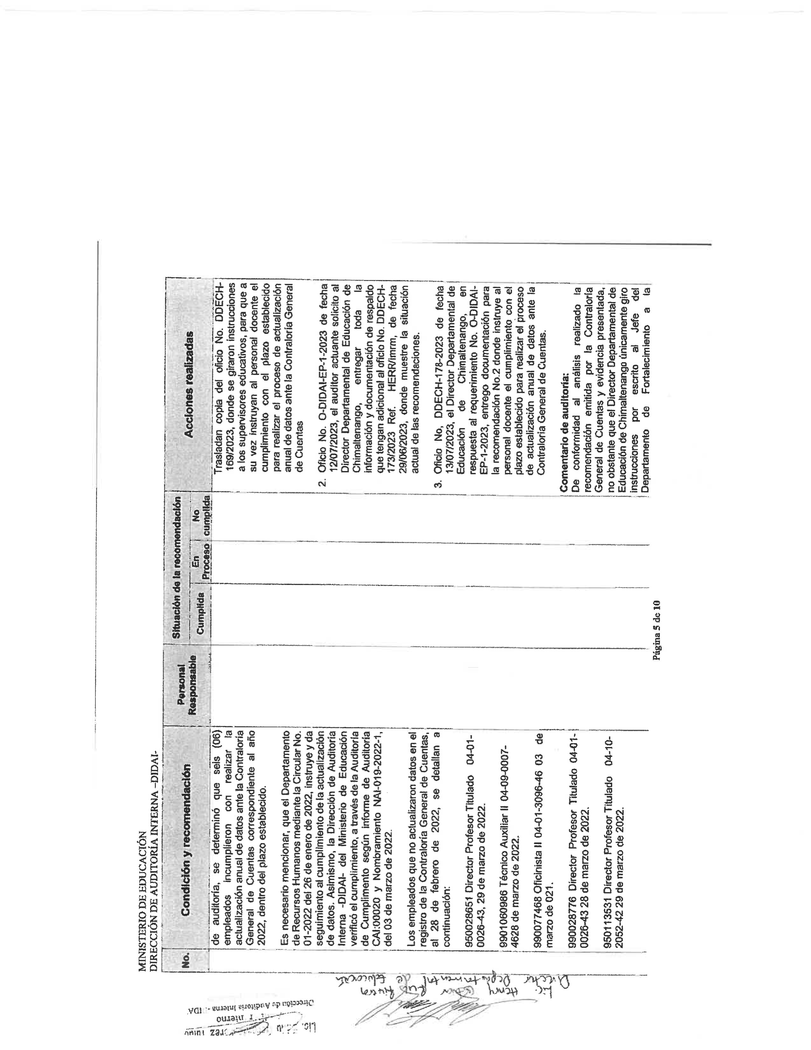
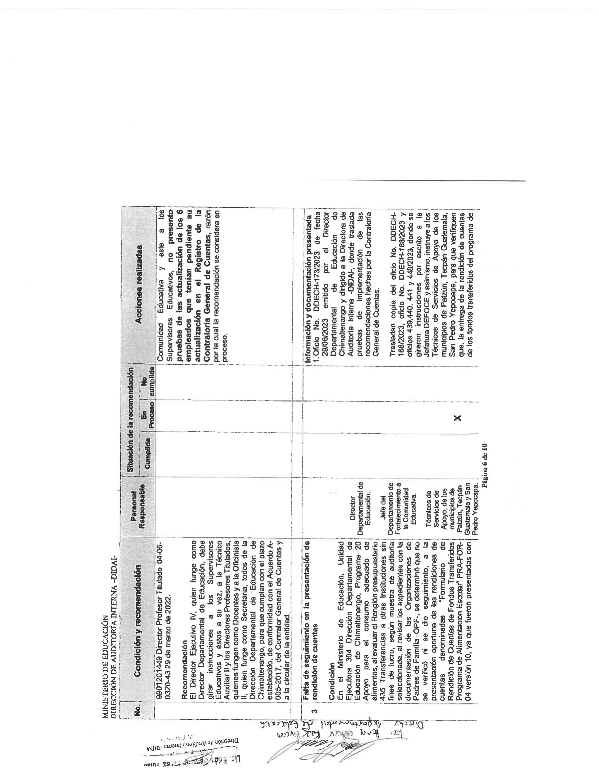
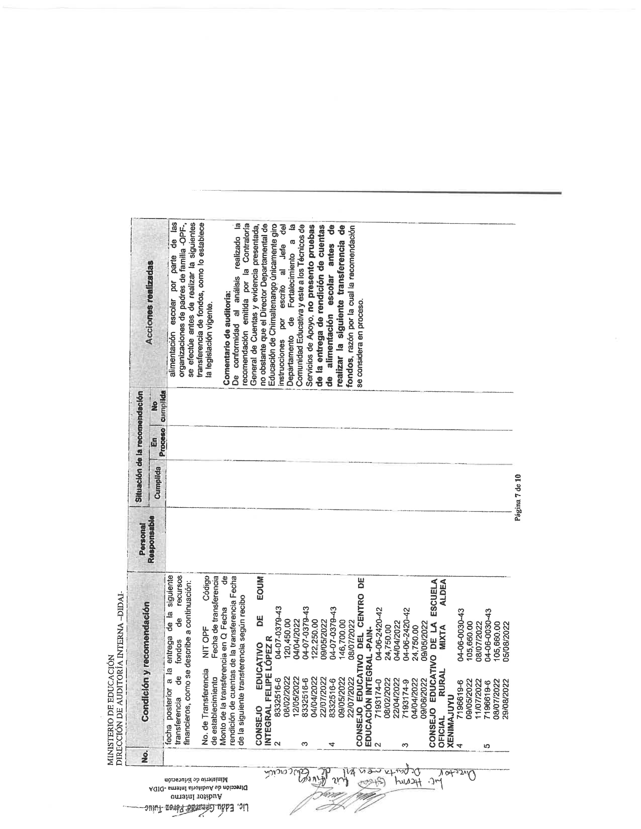
--曰命淨$
誓″P3
